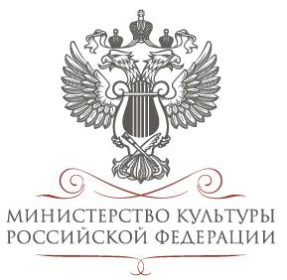 | 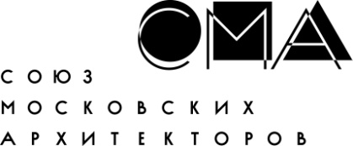 | 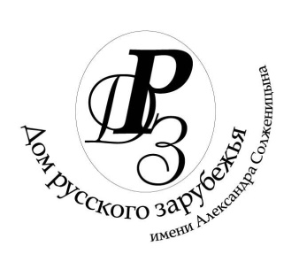

Объявлены итоги Всероссийского конкурса
на памятник А.И. Солженицыну в Москве

17 января 2018 года в Центральном Доме архитектора на повторном заседании жюри
Всероссийского конкурса на памятник А.И. Солженицыну в Москве были определены победитель и лауреаты конкурса.

Всероссийский конкурс на памятник А.И. Солженицыну, организованный Союзом московских архитекторов по заказу Министерства культуры РФ и по инициативе ГБУК г. Москвы «Дом русского зарубежья имени Александра Солженицына», и приуроченный к 100-летию со дня рождения выдающегося российского писателя и гражданина Александра Исаевича Солженицына, был объявлен в конце сентября 2017 года и должен был завершиться в декабре того же года.
Конкурс привлек большое внимание со стороны художественного сообщества. От авторских коллективов из Москвы, Московской области, Санкт-Петербурга, Белгорода, Орла, Самары, Тулы, Курска, Омска, Красноярска, Нижнего Новгорода, Воронежа, Челябинска, Иркутска, Ростова-на-Дону, Брянска было подано более 70 заявок на участие в конкурсе. А на выставке конкурсных проектов памятника А.И. Солженицыну, проходившей в Центральном Доме архитектора с 28 ноября по 7 декабря 2017 года, было представлено более 50 работ.
Высокий уровень конкурсных работ отметили и эксперты, и члены жюри конкурса, в состав которого вошли представители Министерства культуры РФ, Правительства г. Москвы, Российской Академии художеств, Союза московских архитекторов, а также члены семьи А.И. Солженицына. К сожалению, качество архитектурных и скульптурных композиций не всегда сопровождалось детально проработанной концепцией инсталляции памятника в сложившуюся городскую среду рядом со сквером между домами 11 и 13 по улице Солженицына в Москве, где и предполагается установить памятник. В связи с чем, на первом заседании жюри, состоявшемся 6 декабря, было принято решение продлить конкурс и предложить авторам четырех лучших проектов под номерами 104297, 641972, 733195 и 947183 продолжить над ними работу, чтобы в середине января представить их на повторное рассмотрение. Решение о продлении конкурса было принято членами жюри в связи с особой значимостью самого памятника великому русскому писателю и гражданину и необходимостью найти для него наилучшее скульптурное и архитектурное выражение.
Авторы представили доработанные проекты на повторное рассмотрение жюри. После детального обсуждения проектов, путем открытого голосования, были определены победитель и лауреаты, занявшие второе и третье место, а также проект, который жюри посчитало нужным отметить специальным дипломом за художественную выразительность и профессионализм исполнения.
Победителем конкурса стал проект под номером 733195, разработанный авторским коллективом под руководством Народного художника России, скульптора Андрея Николаевича Ковальчука. Команда представила сразу два варианта памятника, отличающихся оформлением постамента. Жюри одобрило направление авторских поисков и рекомендовало развивать найденные решения в ходе дальнейшей работы по реализации проекта.
Второе место заняла работа под номером 104297, которую представил молодой авторский коллектив в составе скульптора Кирилла Чижова и архитекторов Александры Дроновой и Сергея Рожкова. Жюри отметило оригинальную композицию и портретное сходство с Александром Исаевичем.
Третье место присуждено проекту 641972, автором которого является президент Российской академии художеств Зураб Константинович Церетели.
Еще один проект, вышедший в финал конкурса и заслуженно претендовавший на призовое место, было решено наградить специальным дипломом. Работа под номером 947183 была представлена двумя молодыми специалистами, скульптором Николаем Жуковым и архитектором Глебом Шошиным.
Авторы проектов, занявших призовые места, получат денежные призы, а проект-победитель будет реализован и торжественно открыт в следующем году, в рамках празднования 100-летнего юбилея Александра Исаевича Солженицына.

Партнеры конкурса:
Дом русского зарубежья им. Александра Солженицына, Фонд А.И. Солженицына, Проект «Свобода Доступа», Российская Академия художеств, Союз архитекторов России, Творческий Союз художников России, Объединение московских скульпторов.

Дополнительная информация:
Елена Петухова, +7 495 410-00-76, epetuhova@gmail.com

Контакты для СМИ:
Диана Баранова, +7 968 849-11-78, d.kachulina@mail.ru

Дополнительная информация
Состав жюри:
- Журавский Александр Владимирович, Заместитель Министра культуры РФ
- Солженицына Наталия Дмитриевна, Президент Фонда А.И. Солженицына, вдова А.И. Солженицына
- Шумаков Николай Иванович, Президент Союза московских архитекторов, главный архитектор ОАО «Метрогипротранс», член Архитектурного совета Москвы, заслуженный архитектор РФ, академик Российской академии художеств
- Кузнецов Сергей Олегович, Главный архитектор города Москвы, Первый заместитель председателя Москомархитектуры
- Лукин Владимир Петрович, Член Совета Федерации Федерального Собрания Российской Федерации
- Гук Татьяна Николаевна, Главный художник Москвы, заместитель председателя Москомархитектуры, руководитель Управления архитектурно-художественного облика города Москвы
- Москвин Виктор Александрович, Директор «Дом русского зарубежья имени Александра Солженицына»
- Рукавишников Александр Иулианович, народный художник РФ, действительный член Российской академии художеств
- Салахов Таир Теймурович, народный художник СССР, Герой Социалистического Труда, вице-президент Российской академии художеств
- Балашов Андрей Владимирович, скульптор, действительный член Российской академии художеств, заслуженный художник Российской Федерации
- Переяславец Михаил Владимирович, скульптор, народный художник Российской Федерации, действительный член Российской академии художеств
- Иванов Николай Александрович, скульптор, народный художник Российской Федерации, действительный член Российской академии художеств
- Воскресенский Игорь Николаевич, заслуженный архитектор России, Председатель комиссии по монументальному искусству при Московской Городской Думе
- Половинкин Сергей Александрович, начальник Отдела монументов, памятных знаков и мемориальных досок Департамента культурного наследия города Москвы

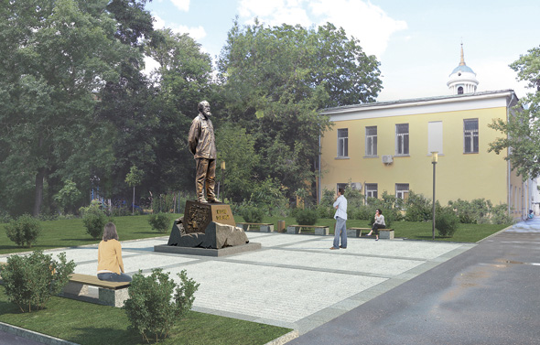
I место, 1-й вариант (733195)

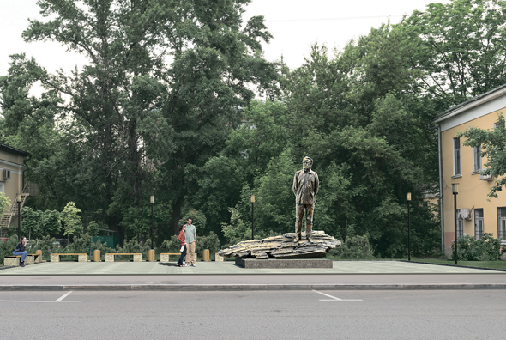
I место, 2-й вариант (733195)
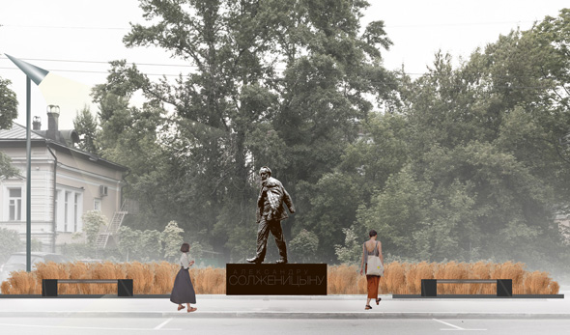
II место (104297)

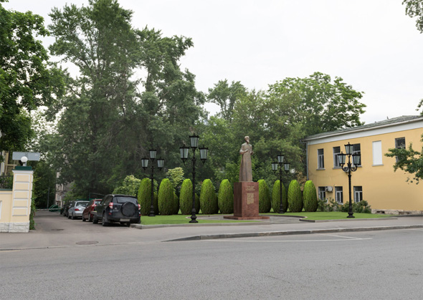
III место (641972)

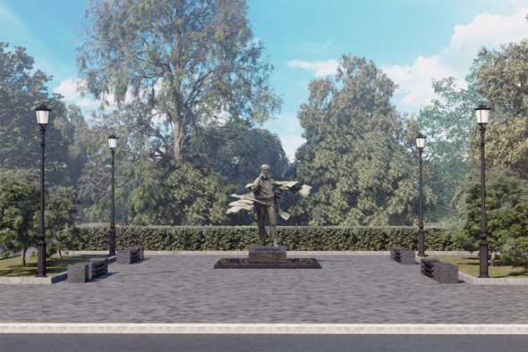
Диплом (947183)

